雕幼·采菱园游戏观察记录表格
观察地点 | 小三班建构区 | 观察日期 | 2017.10.17
观察对象 | 豆豆 | 观察者 | 谢金
环境与材料准备：（图文并茂）
木头积木、易拉罐、毛绒玩具
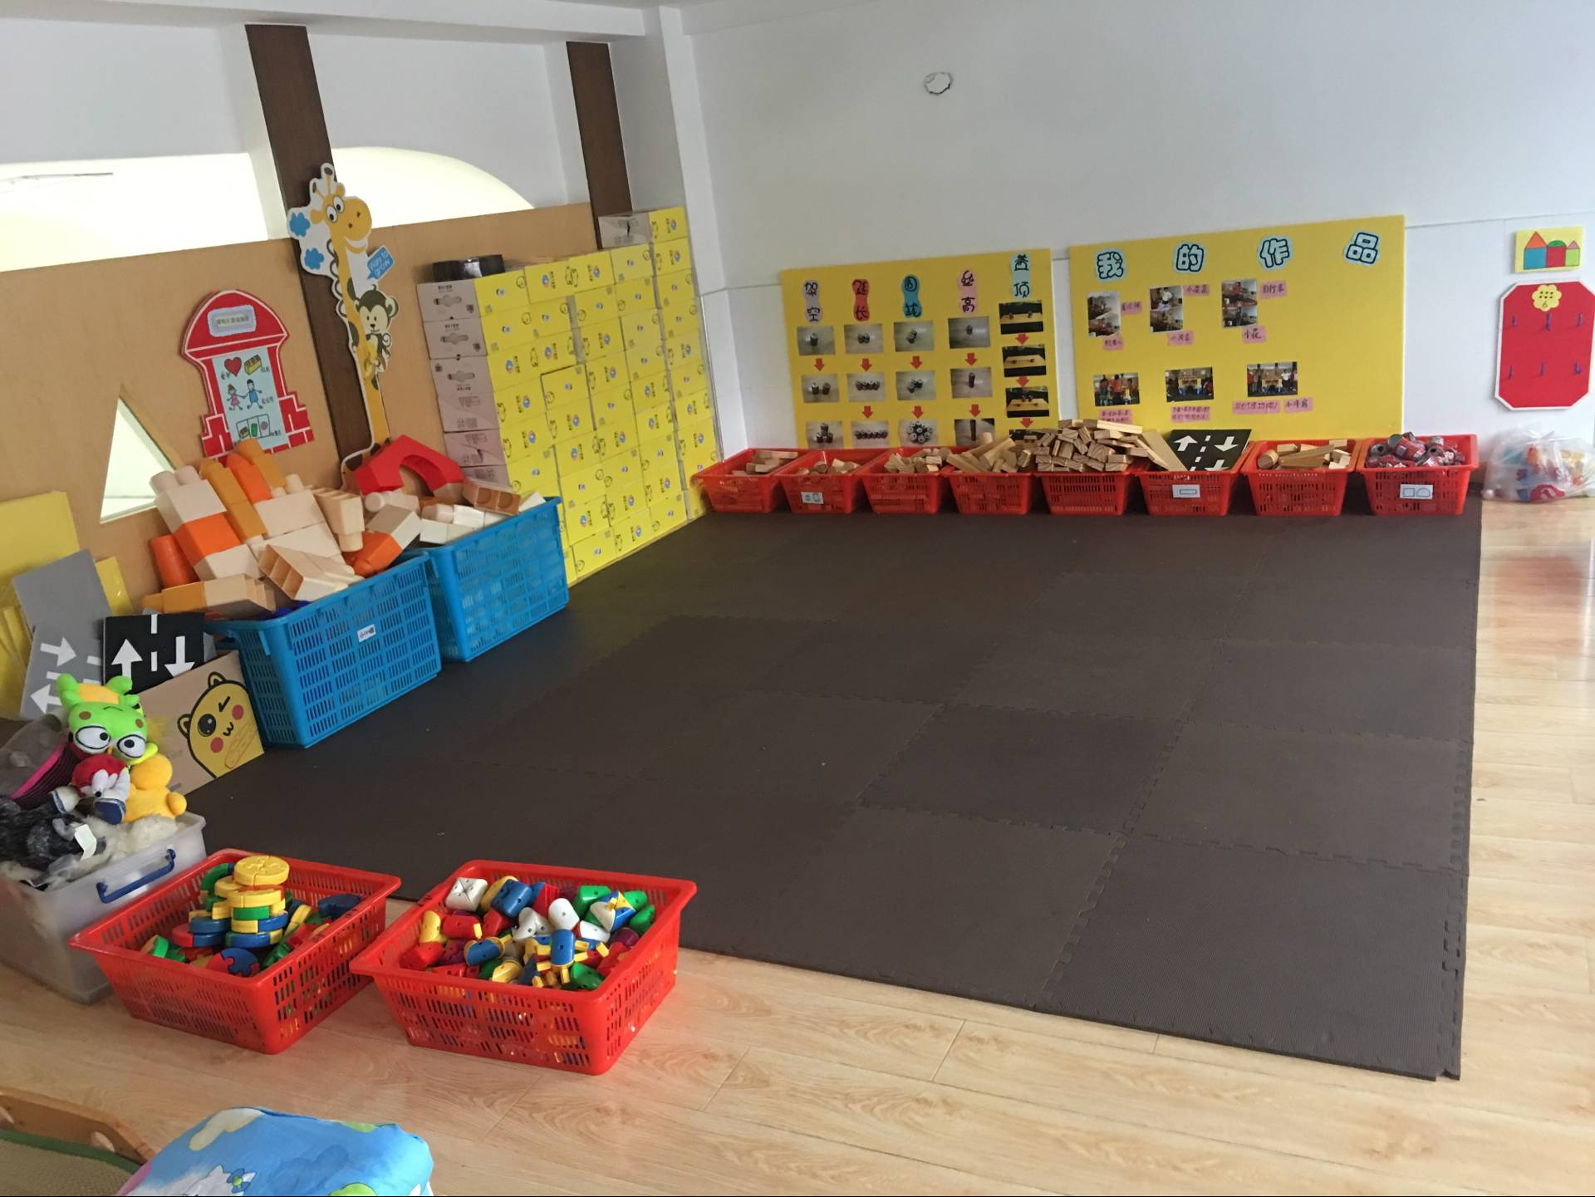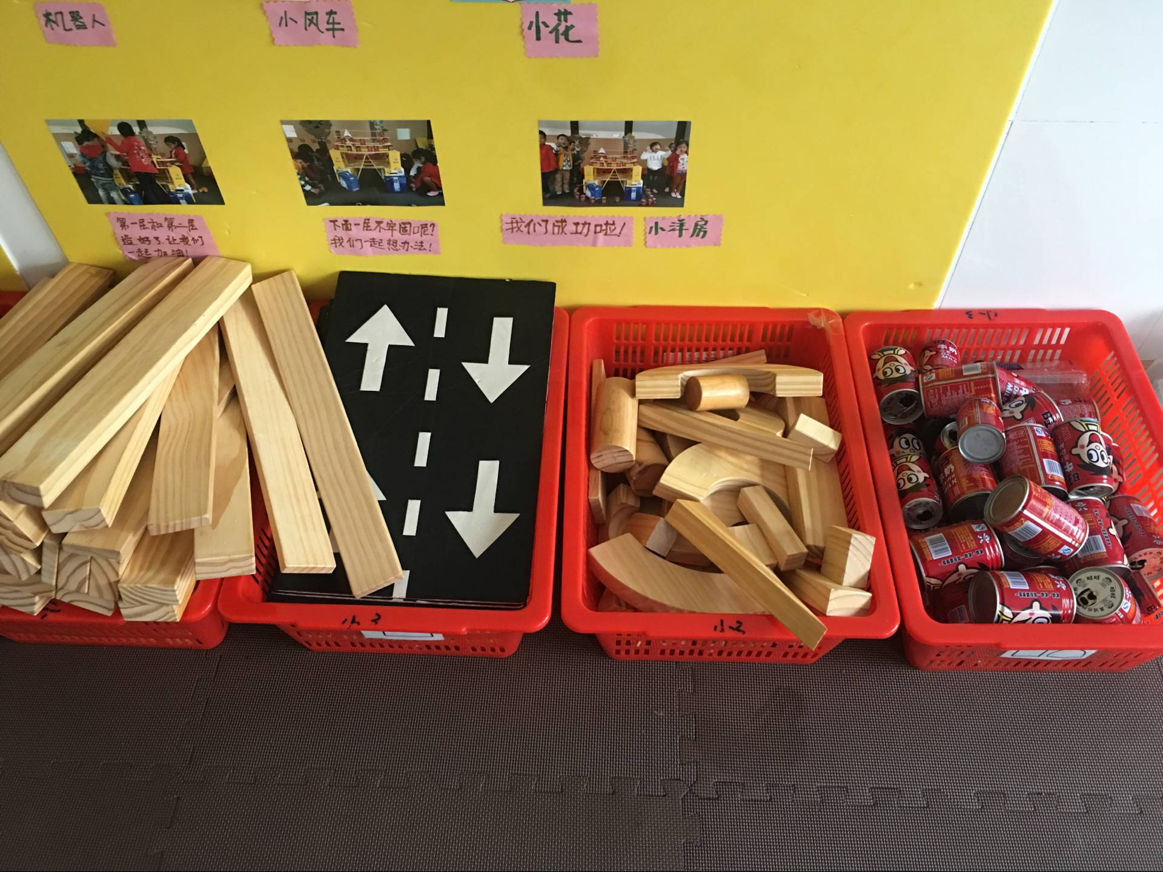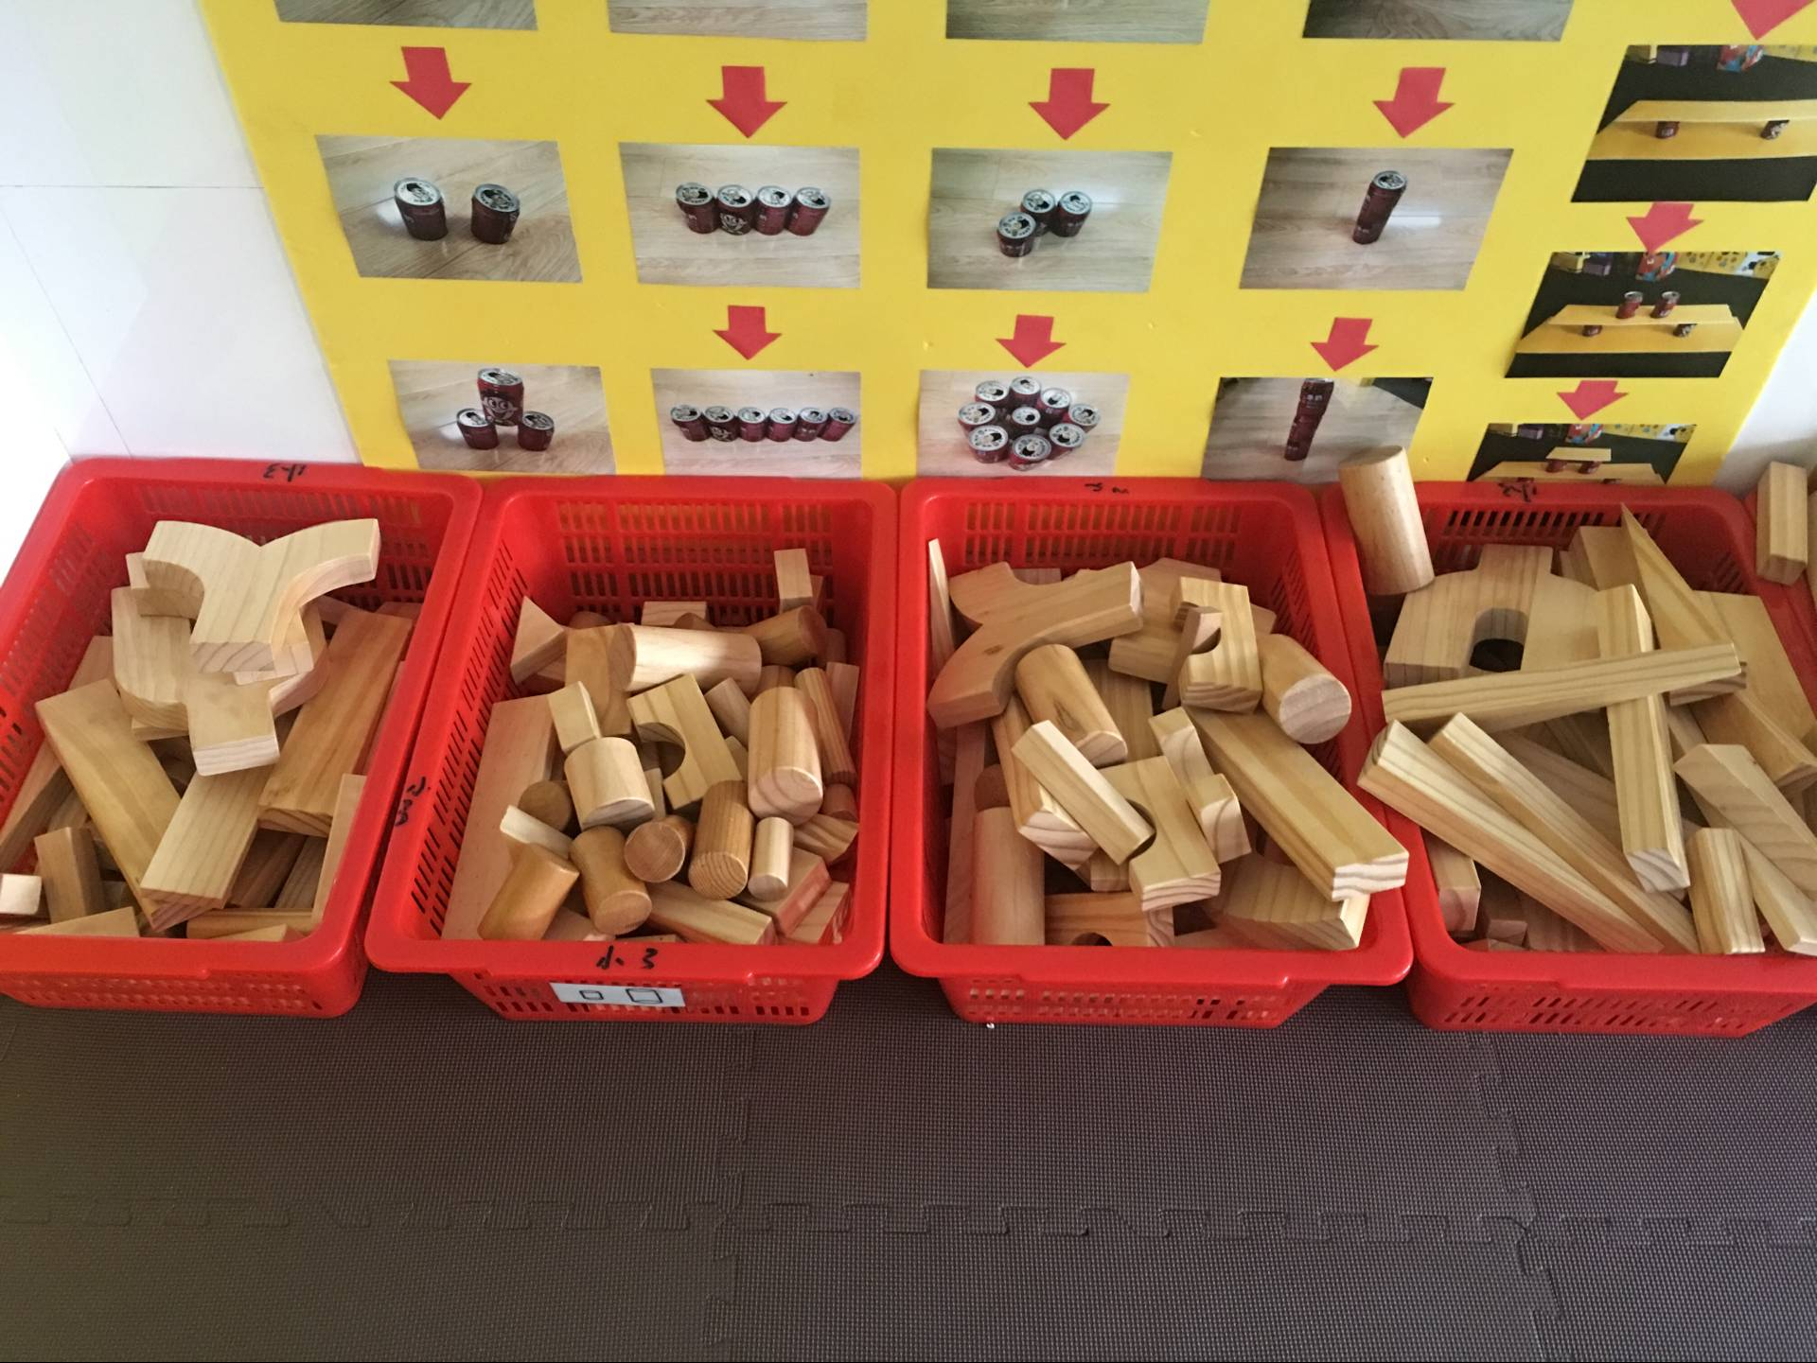

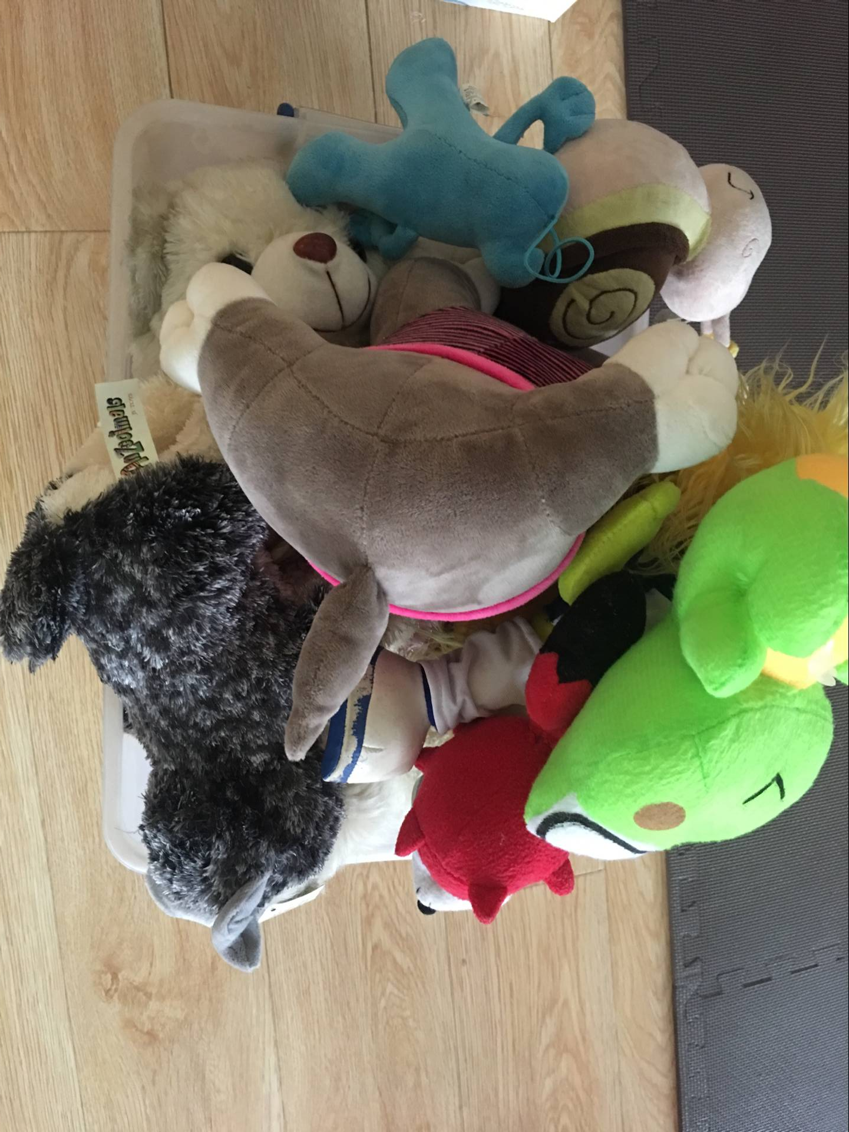
孩子行为：（图文并茂）
豆豆两个礼拜不来幼儿园了，今天来参加建构游戏，进去后不知道要做些什么，一会儿去拿青蛙，一会儿去拿拼插玩具，一会儿去把其他人的玩具弄倒。玩着玩着，他听到可萌说：“快看我的小熊有房子住啦！”豆豆看着可萌建构的房子，他抱着青蛙说：“我的青蛙没地方住。”可萌说：“你也搭个房子给它住呀！”豆豆：“你和我一起搭好吗？”在可萌的帮助下，豆豆开始给青蛙建造房子，他拿来了两块扇形的积木，竖在两边，两个小的易拉罐上放了一块长方形的积木放在后面，又拿了一个长方形的木头积木放在了前面。他看看两边扇形积木下面有两个镂空的地方。豆豆：“老师，房子这里是破的，你帮我弄一下吧！”老师：“这里破的你看看可以拿什么东西给它补一补吗？”豆豆：“老师，你帮我弄一下嘛！”老师：“你看看小的积木可以把洞洞补一下吗？”豆豆到小的积木堆里面去找来了一个小圆柱和一个小方柱，放在了洞洞那里，发现洞洞堵住了，当他想再找两个这样的积木发现篓子里没有了，在建构区走了一圈，每个篓子基本都没有积木了。但是有一个篓子里有很多牛奶罐子，他拿了五个牛奶罐都堵在了另外一边。他高兴的喊着：“快看，我的青蛙有房子住啦！”
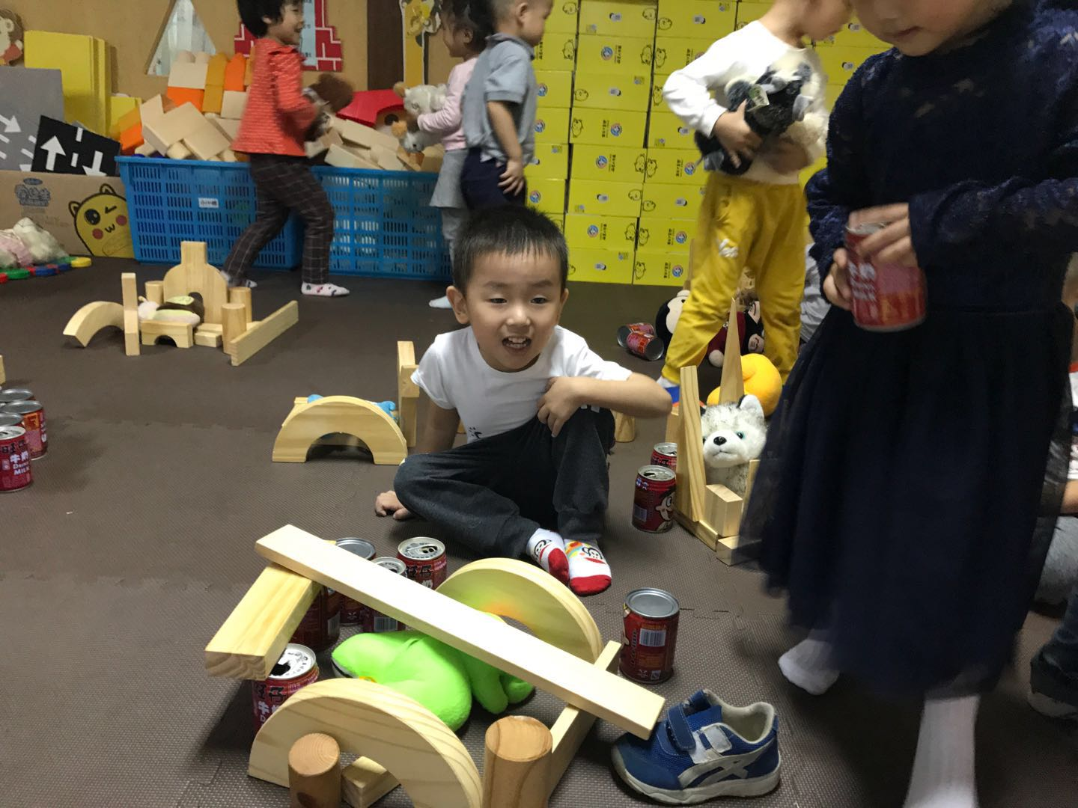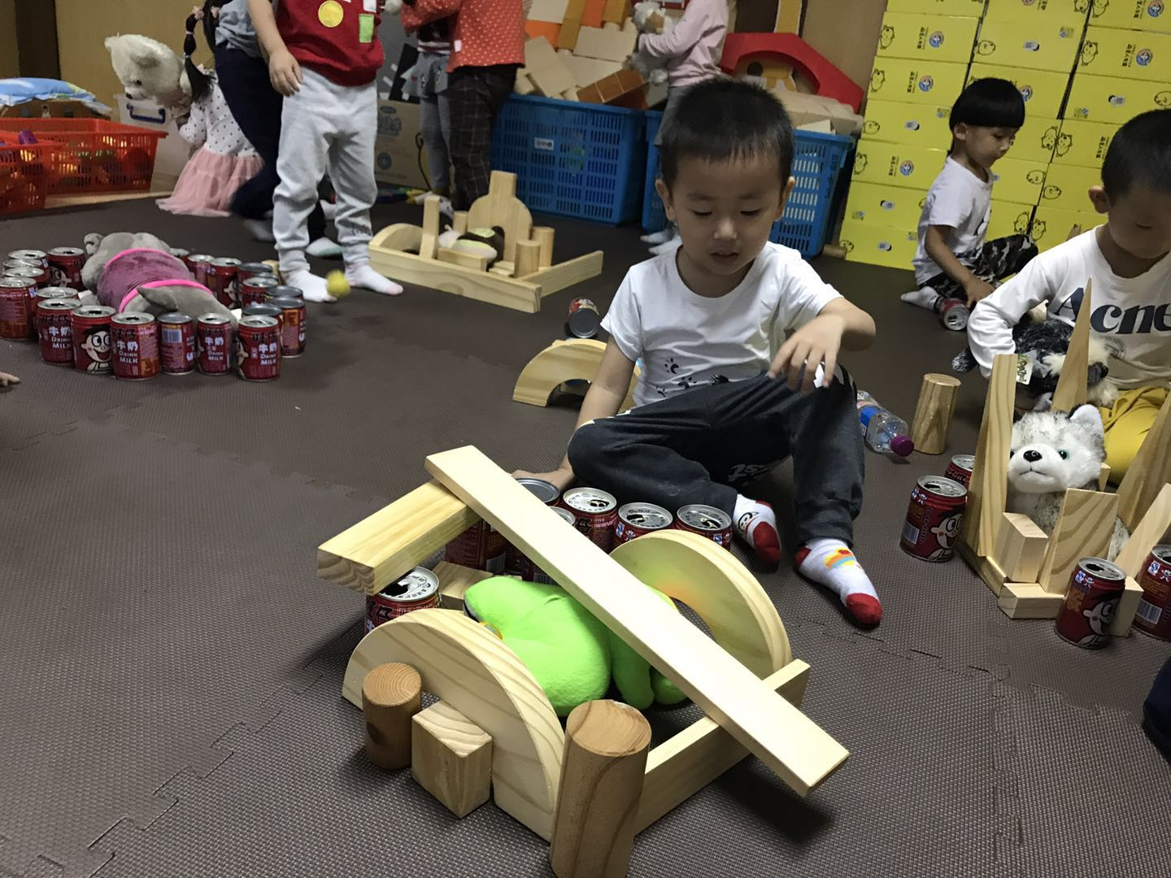
分析与调整：
一、这名幼儿第一次参加建构游戏，所以比较盲目，拿拿这个，弄弄那个，漫无目的。当听到其他幼儿建构完成后，他就也想要，这就是小班幼儿的显著特点。
二、当可萌提出：“你也搭个房子给它住呀！”该幼儿并没有去争抢其他幼儿的东西，而是友好的跟同伴提出自己的请求。说明这名幼儿在人际交往中能与同伴友好相处，是符合指南中该年龄段孩子的特点的。
三、其次他为小青蛙建构家，使用的积木围拢的方法。从皮亚杰对幼儿积木游戏发展阶段的划分来看，这名幼儿是到达了第四阶段围合阶段。能用积木围出一个空间，在空间里放入小动物等玩具材料，来表示小动物的家。
四、当幼儿建好后发现有镂空的地方，他并没有自己先想办法处理，而是请求老师的帮助，在老师的引导下去寻找材料来进行填补。所以该幼儿解决问题的能力还是明显不足。但是当再次出现问题时，该幼儿会寻找替代物来替代，这就已经有了一定的进步。
五、最后当他建构完成后，该幼儿的表现成果明显对自己的活动成果感到高兴的，说明该幼儿是符合指南社会领域，3-4岁孩子在自尊、自信、自主的表现中的特点的。

小班幼儿以独立游戏和平行游戏为主，他们喜欢相互模仿，使用相同的材料。因此，小班老师只需要提供的建构材料种类要少，但是数量要保证充足的数量，满足小班幼儿的需要。其他材料再逐渐增加即可。

